МБДОУ «Детский сад №5 «Теремок» с. Погореловка
Корочанского района Белгородской области»

Проектпо теме
«Жизнь животных
и птиц осенью.
Перелетные, зимующие и домашние птицы»
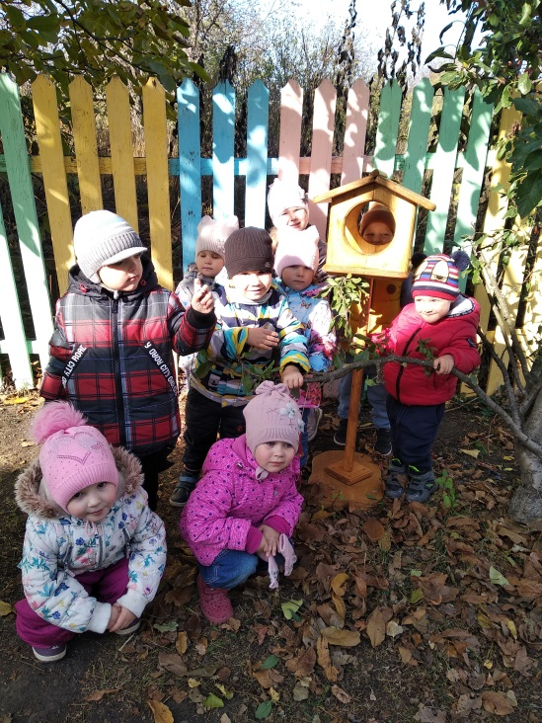

Подготовила:
Веснина Т.В.

2020 год

Проект групповой, краткосрочный, исследовательско - творческий
направлен на изучение диких животных и птиц в осенний период времени.

Цель: Расширить и обобщить знания детей о диких животных и птицах через различные виды деятельности.
1. Дать детям представление о диких животных, домашних и диких птицах, об их характерных отличительных особенностях.
2. Закрепить понятие, что домашние птицы живут рядом с человеком, а дикие на воле (в лесу, в поле).
3.Расширить представление о жизни этих животных в осенний период;
3. Воспитывать у детей заботливое отношение к птицам, животным бережно относиться к природе. Побуждать к самостоятельному выполнению элементарных поручений (кормление птиц).
4. Создать условия для формирования у детей познавательного интереса.
5. Приобщать детей, родителей, педагогов к совместной деятельности.
6. Развивать связную речь, обогащать словарь детей.
7. Формировать у детей интерес к изготовлению птиц, используя различный материал.

Актуальность:
Дети в недостаточной степени имеют представление об образе жизни,
повадках, питании и жилищах диких животных и птиц наших лесов; о том, как они
готовятся к зиме в лесу. Дети не умеют описывать предметы.
Вид проекта: информационно-творческий, коллективный
Сроки реализации: с 19.10. - 30.10.2020 года
Возраст детей: 3 -4 года
Продолжительность проекта: 2 недели
Участники проекта: дети, родители, воспитатели.
Формы реализации проекта:
• занятия;
• дидактические, сюжетно-ролевые игры, подвижные игры
• беседы;
• рассматривание иллюстраций, открыток;
• работа с родителями.

Интеграция с областями:Познание(формирование целостной картины мира), коммуникация ,физическая культура, социализация
художественное творчество, художественная литература.

Предполагаемый результат:
Расширятся знания детей о диких животных и птицах в осенний период в лесу;
Пополнится словарный запас;
Сформируется активность и заинтересованность в образовательном процессе
детей у родителей.
Этапы работы над проектом:
1. Подготовительный этап:
Составление плана совместной работы с детьми, педагогами и родителями:
• Воспитатели:
Подбор материала и оборудования для занятий, бесед, сюжетно-ролевых игр
с детьми.
• Сотрудничество с родителями:
Оформление папок – передвижек для родителей по теме проекта.
2. Основной этап:
Мероприятия по работе с детьми:
• чтение художественной литературы,
• беседы,
• занятия,
• рисование, лепка, аппликация
• дидактические игры.

Чтение художественной литературы:
В. Осеева «Волшебная иголочка»,
«Ежинка»; русские народные сказки: «Мороз и заяц», «Зимовьё зверей»
Беседы и занятия: «Как зимует заяц? (медведь, ёж и т. д.) », «Какие животныеесть в наших лесах».
Чтение сказок: р.н. «Петушок и бобовое зёрнышко», К.Чуковский «Цыплёнок». («Совята», «Лебедёнок»), Е. Чарушина «Курочка». Чтение песенок и потешек: «Ласточки спят все по гнёздышкам…», «Голубиная песенка», «Люли, люли, люли, прилетели гули», «Петушок и его семья».
- Е. Чарушин «Индюк», «Гуси», «Гусь и журавль», «Голуби» «Утка с утятами»
- Сказка «Гуси-лебеди»
- К. Чуковский «Цыпленок»
- К. Чуковский «Айболит»
Занятия ежедневно согласно перспективному планированию
Рисование: «Рыжая кумушка из Белгородской области», «Птичка»;
Лепка «Котята», «Ути-ути»
Аппликация: (циплёнок)
Дидактические игры:
«Четвертый лишний», «Угадай, чей детёныш? », «Кто кричит? » «Назовиласково», «Кого не стало? », «Рассели по домикам» «Назови детёнышей» «Кто чем питается» «Доскажи словечко» (у собаки… (щенята))«Что за птица?»,«Скажи наоборот», «Много – мало»
Сюжетно – ролевые игры: «Зоомагазин», «Детский сад для цыплят»
«Путешествие с доктором Айболитом»
Подвижные игры: «У медведя во бору», «Волк и зайцы» «Перелёт птиц»,
«Кот и воробышки»,
«Коршун и цыплята»
«Солнышко и дождик»
Мероприятия по работе с родителями:
Изготовление печатных консультаций по темам: «Интересное из жизни
диких животных и птиц »
Работа с родителями. (Приложение 1)
Выставка поделок и рисунков по теме:
- «Птица семейного счастья»,
-«Мое любимое животное»,
Фото - выставка по теме:
-«Мы дружим с птицами».
Изготовление кормушек из разного материала.

3.Заключительный этап:
- оформление панно «Осенью в лесу» длявыставки в детском саду.(Приложение 2)
Ожидаемый результат:
Собран и систематизирован весь материал по теме проекта.
Дети знают и называют:
Большое количество диких животных и птиц - особенности их поведения осенью.
Дети стали более раскрепощены и самостоятельны.
В свободной деятельности широко применяют показ сказок, используют для
этой деятельности наряды и атрибуты.
У родителей появился интерес к образовательному процессу, развитию
творчества, знаний и умений у детей, желание общаться с педагогами,
участвовать в жизни группы.

Приложение 1

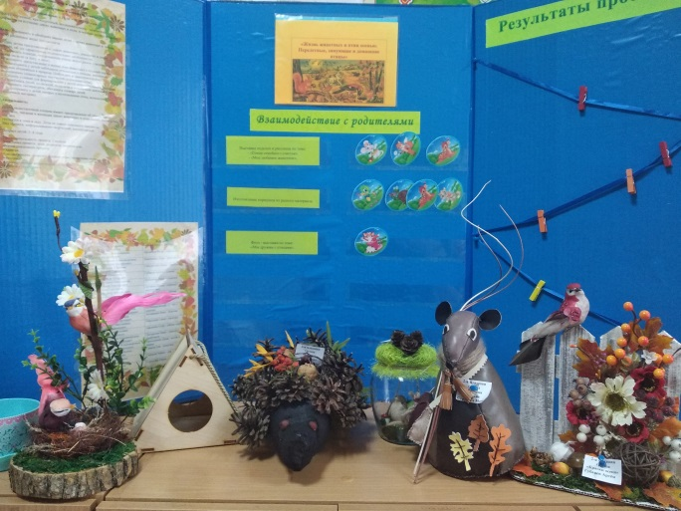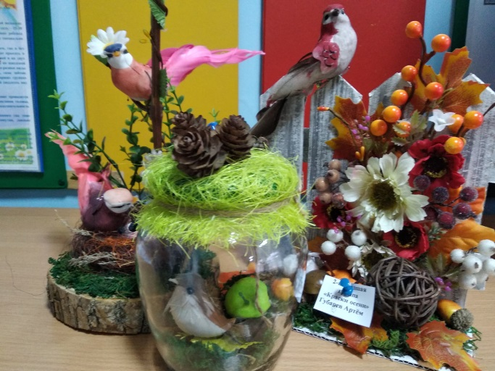

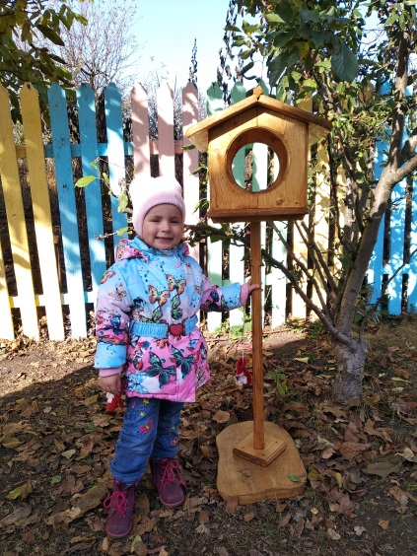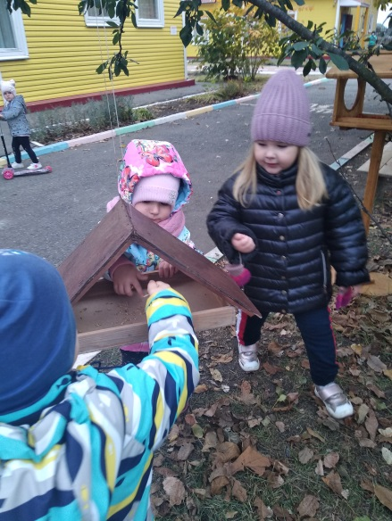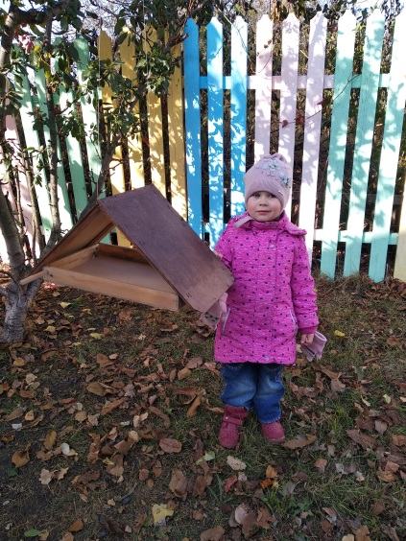

Приложение 2

